Thema speel je mee

Speeltuin: is een plek waar kinderen kunnen spelen en waar speeltoestellen staan, zoals: een wip, een schommel, een klimrek etc.

Klimmen: op handen en voeten naar boven of beneden gaan.

Glijden: over een glad oppervlak bewegen. Je glijdt van de glijbaan.

Wippen: op en neer bewegen op een wip.

Schommelen: heen en weer zwaaien op een schommel. Een schommel is een plankje dat aan touwen of kettingen hangt, je kunt er op gaan zitten en heen en weer zwaaien.
glijden
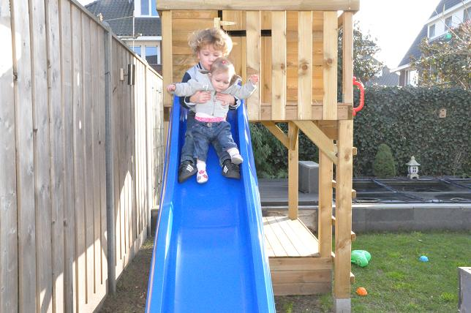
klimmen
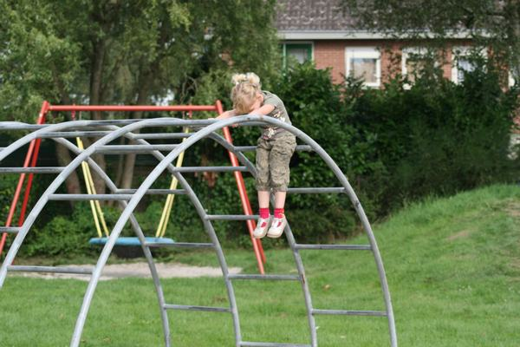
in de speeltuin
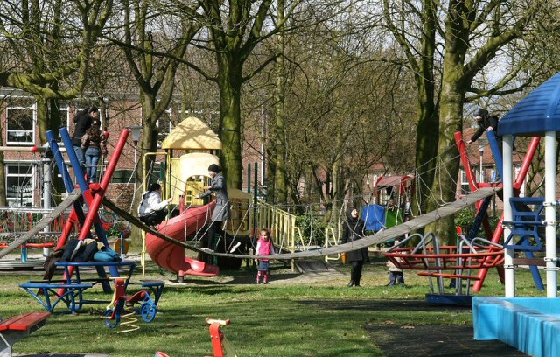
wippen
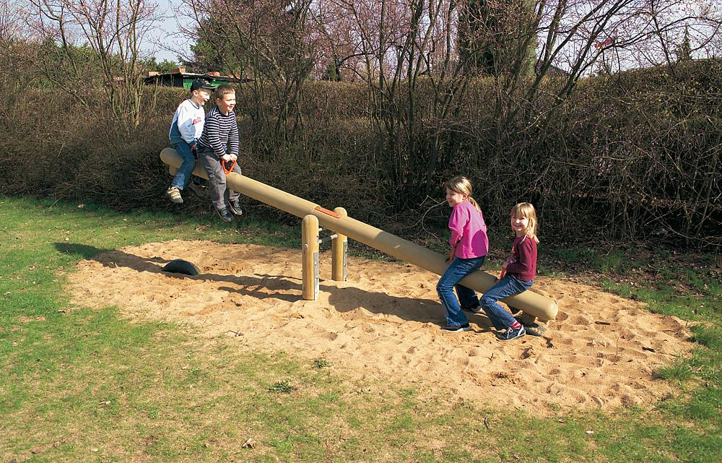
schommelen
